**ARÉA TEMÁTICA: Ecologia**

**SUBÁREA TEMÁTICA: Vertebrados**

**COMPARAÇÃO DE ATROPELAMENTOS INTENCIONAIS ENTRE IGUANA E RÃ-PIMENTA EM RODOVIAS DO AGRESTE MERIDIONAL DE PERNAMBUCO.**

Pauline Emanuele Mendes Bispo1, Artur Mineu2, Lucas Henrique Sales da Silva3, Wallace Rodrigues Telino-Júnior4, Rachel Maria de Lyra-Neves5.

1,2,3,4,5 Universidade Federal do Agreste de Pernambuco (UFAPE), Campus Garanhuns. E-mail: (PEMB) pmanu3043@gmail.com1, (AM) arturmineu@gmail.com2, (LHSS) lh4560303@gmail.com3, (WRTL) wallace.telinojr@ufape.edu.br4, (RMLN) rachel.lyraneves@ufape.edu.br5.

**INTRODUÇÃO**

Animais atropelados em estradas e rodovias vêm trazendo sérios impactos à vida selvagem e ao ecossistema como um todo. Assim, grandes alvos destes acidentes seja intencional ou não, são pequenos vertebrados como os répteis e anfíbios.

O tipo de locomoção, a ecologia e o comportamento dos animais determinam sua vulnerabilidade aos atropelamentos (LAURANCE et al., 2009). Para os anfíbios, destacam-se o movimento lento (LAURANCE et al., 2009) e o comportamento de migrar para completar o seu ciclo de vida (TROMBULAK; FRISSELL, 2000; GRILO et al., 2010). Para os répteis, citam-se o movimento lento e o comportamento de se aquecer na pista de rolamento para executar termorregulação (LAURANCE et al., 2009; GRILO et al., 2010)

Para Grosselet, Villa-Bonilla e Michael (2009), em geral, todas as espécies desconhecem o risco de quando se tem um veículo na estrada, ocasionando acidentes. Apesar disso, para algumas espécies como répteis e anfíbios, essa taxa de atropelamentos é maior, já que existe condutores mal-intencionados, que por medo ou aversão a estes animais, acabam os atropelando propositalmente (VALE, 2017). O presente estudo teve como objetivo analisar a intencionalidade dos atropelamentos de répteis e anfíbios.

**MATERIAL E MÉTODOS**

O projeto foi realizado nas rodovias de Garanhuns-PE, BR-423 de São Caetano-PE a Garanhuns-PE e a BR-424Garanhuns-PE a Bom Conselho-PE (Fig. 1), por uma equipe de discentes e docentes da UFAPE. A pesquisa foi realizada usando dois protótipos de borrachas, com características realistas, um de uma Rã Pimenta (*Leptodactylus vastus*), e o outro de uma Iguana (*Iguana iguana*), já o controle, simulado por uma lata, confeccionada de tecido, areia e fibra de travesseiro (Fig. 2).

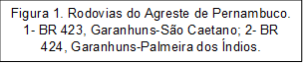 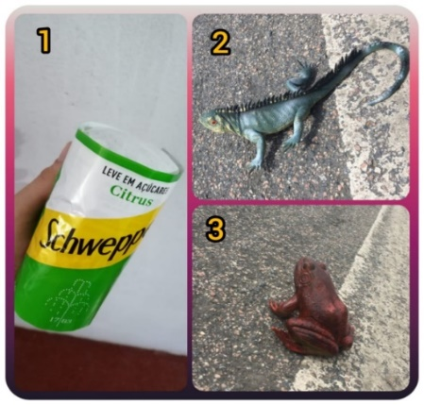

Foram selecionados dois pontos fixos, nas duas rodovias, a pesquisa foi realizada com a frequência de quatro dia semanais, durante 5 meses. Para verificar a intencionalidade dos atropelamentos dos protótipos, estes eram colocados no acostamento. Foram considerados como atropelamentos intencionais as seguintes situações: 1- Condutor que desviava intencionalmente, saindo da faixa de tráfego da rodovia para o acostamento e retorno à faixa de tráfego, apenas para atingir o protótipo (uma ou mais vezes); 2- Condutor que trafegava na faixa oposta e que retornava, desviando da faixa para o acostamento apenas para passar em cima do protótipo (uma ou mais vezes) e após retornava ao seu curso inicial; 3- Condutor que trafegava na faixa, fazia retorno na faixa oposta, retornava novamente para faixa na qual trafegava inicialmente, desviava para o acostamento, passando por cima do protótipo (uma ou mais vezes) e, após, seguia o curso; 4- Condutor que saia da faixa de tráfego, retornava em marcha ré pelo acostamento e passava por cima do protótipo (uma ou mais vezes). Cada protótipo foi colocado individualmente no acostamento durante 30 minutos, neste intervalo de tempo, foram contabilizados o número de veículos que trafegavam na rodovia e os tipos, caracterizados em: motos, carros, caminhões, ônibus, vans e outros (registrado apenas tratores). Os atropelamentos intencionais, de acordo com os critérios acima, também foram contabilizados. Para a coleta de dados foi utilizado contadores manuais e tabelas para anotações.

**RESULTADOS E DISCUSSÃO**

Em ambas as rodovias a iguana teve maior número de atropelamentos intencionais, (N = 140), já a rã-pimenta teve menor incidência de atropelamentos (N = 69). Considerando ainda o controle (Lata), percebeu-se que o quantitativo foi menor (54), comparado ao protótipo do iguana, como também da rã-pimenta.

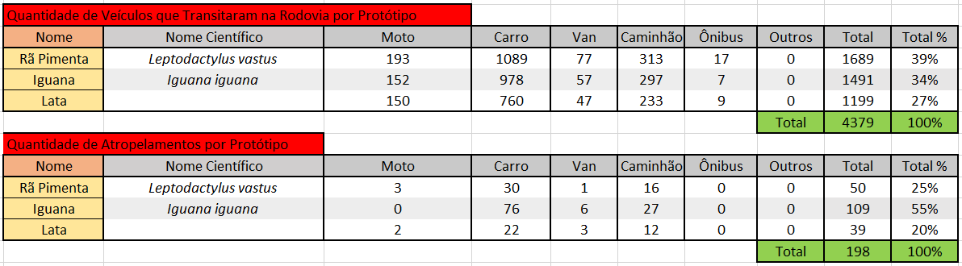

Tabela 1. Quantidade de atropelamentos intencionais que houve na BR 423, trecho Garanhuns-São Caetano.

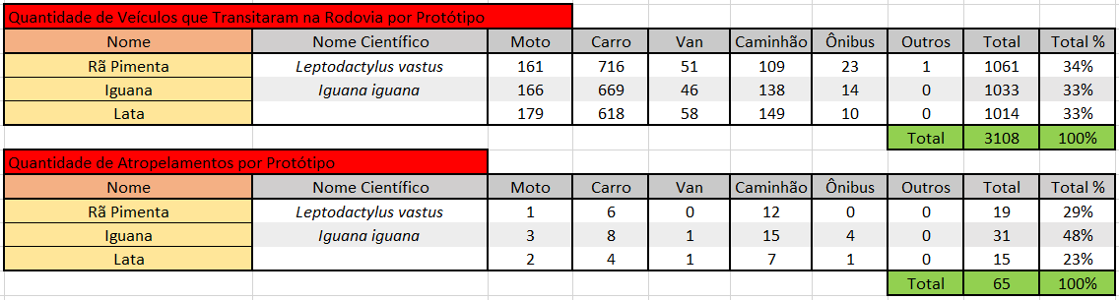

Tabela 2. Quantidade de atropelamentos intencionais que houve na BR 424, trecho Garanhuns - Palmeira dos Índios.

Nas análises, verificou-se que houve um fluxo maior de veículos nos momentos em que o protótipo da rã-pimenta se encontrava no acostamento (2750), enquanto para o lagarto foi observado um menor tráfego de veículos (2524), já para o controle, o fluxo foi ainda menor que o anterior (2213). Entretanto, o protótipo da rã-pimenta sofreu menor número de atropelamentos intencionais do que do iguana, mesmo com maior fluxo de veículos que o iguana, quando dispostos no acostamento. Percebe-se, portanto, que o lagarto teve maior número de atropelamentos intencionais.

Neste sentido, a coloração e tamanho dos animais são características que interferem no atropelamento, uma vez que cores mais vivas e tamanhos maiores chamam mais atenção dos condutores, bem como, cores criptas e tamanhos menores levam a uma camuflagem no asfalto, diminuindo a percepção daquele animal pelo condutor. De acordo com Norshaqinah et al. (2023), as características morfológicas são fatores que interferem no atropelamento pelos condutores, além disso, nas entrevistas realizadas por estes pesquisadores, os condutores afirmaram que era pouco provável desviarem o veículo de espécies como serpentes de lagartos e somente 32% dos entrevistados disseram que os atropelamentos destes animais não são intencionais.

Na presente pesquisa o protótipo do iguana possuía cor em tons de verde, azul, cinza e preto, já a rã-pimenta cores escuras com tons de marrom, vermelho e preto, tendo, portanto, cores mais criptas que se camuflavam ao ambiente em que se encontravam, ao contrário do lagarto que era mais conspícuo. É possível que estes fatores tenham contribuído para o maior número de atropelamentos intencionais de lagartos observados nesta pesquisa. Além disso, muitos estudos trazem uma incidência maior de atropelamentos de lagartos e serpentes e uma taxa efetivamente baixa para os anfíbios (e.g. Norshaqinah et al., 2023; Santos et al., 2012), por inúmeros motivos, entre eles os caracteres morfológicos, como já mencionado.

Por fim, é importante destacar que nos estudos de Beckmann e Shine (2012), que apesar dos condutores afirmarem que atropelavam intencionalmente os sapos-cururus, os experimentos em campo demonstraram o contrário, ou seja, os anfíbios não foram atropelados com mais frequência que qualquer tipo de protótipo usado.

**CONCLUSÕES**

Os lagartos constituíram um alvo maior para atropelamentos intencionais do que as rãs-pimenta. As características morfológicas constituem atributos que podem levar ao atropelamento intencional. Entretanto, ambos protótipos tiveram números altos de atropelamentos intencionais, demonstrando que são alvos de condutores mal-intencionados. Muitos são as medidas para mitigar os impactos sobre esses animais, porém um dos principais é a necessária a conscientização da sociedade como um todo, sobre a grande importância desses animais na natureza, como também o risco alto das colisões e as consequências dos acidentes provocados, incluindo perdas econômicas e óbitos de humanos. Assim, é fundamental haver uma educação de trânsito que inclua a importância destes animais e os riscos oriundos dos atropelamentos, como também que estender esta ação às crianças, que serão futuros condutores.

**REFERÊNCIAS**

BECKMANN, C. & SHINE, R. 2012. Do drivers intentionally target wildlife on roads? Austral Ecology, 37(5):629–632.

GRILO, C.; BISSONETTE, J. A.; CRAMER, P. C. **Mitigation measures to reduce impacts on biodiversity. In: JONES, R. S (ed.). Highways: constructions, management and maintenance. Nova Science Publishers**, p. 73-114, 2010.

GROSSELET, Manuel; VILLA-BONILLA, Bernardino; MICHAEL, Georgita Ruiz. **Afectaciones a Vertebrados por Vehiculos Automotores em 1.2 km de Carretera em el Istmo de Tehuantepec**. Proceedings of the Fourth International, Partners in Flight Conference: Tundra to Tropic, 1-5, julho, 2009.

LAURANCE, W. F.; GOOSEM, M; LAURANCE, S. G. W. **Impacts of roads and linear clearing on tropical forests. Trends in Ecology and Evolution**, v. 24, n. 12, p. 659-669, 2009.

NORSHAQINAH, A.; MUZNEENA, A. M; JULIANA, S.; NORHAYATI, A. Drivers’ perception and attitude towards wildlife-vehicle collisions in Langkawi Island, Kedah, Malaysia. Malayan Nature Journal, 75(2), 341-351, 2023.

SANTOS, A. L. P. G.; ROSA, C. A.; BAGER, A. Variação sazonal da fauna selvagem atropelada na rodovia MG 354, Sul de Minas Gerais – Brasil. Biotemas, 25 (1), 73-79, 2012.

TROMBULAK, S. C.; FRISSELL, C. A. **Review of ecological effects of roads on terrestrial and aquatic communities. Conservation Biology,** v. 14, p. 18-30, 2000.

VALE, Márcio André de Araújo. **Intencionalidade do Atropelamento de Oxyrhopus trigeminus (Reptilia: Serpentes) na Rodovia MA-230 no município de Chapadinha, Maranhão.** Trabalho de Conclusão de Curso, 2017.